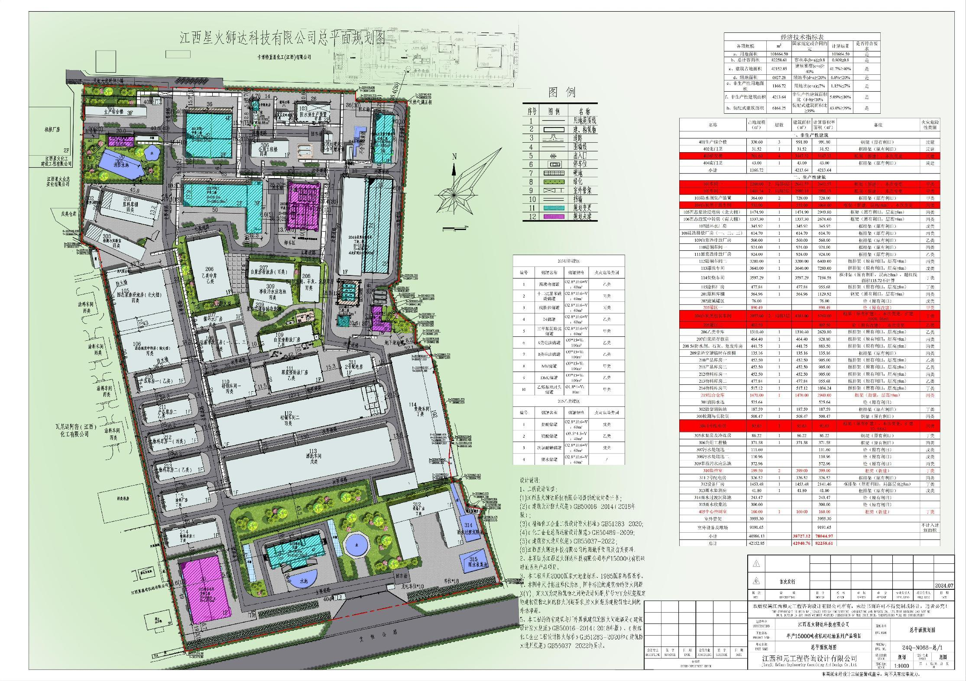
关于江西星火狮达科技有限公司厂区改扩建规划建筑设计变更方案的批前公示

永修县自然资源局收到江西星火狮达科技有限公司提交的“江西星火狮达科技有限公司厂区改扩建规划建筑设计变更方案”的报批申请及相关资料。经核查，项目建设符合城乡规划及相关技术规定要求，我局原则拟同意该项目，现对该项目进行公示：
- 项目位置：永修县星火工业园
- 公示时间：2024年11月28日-2024年12月06日
三、公示内容
江西星火狮达科技有限公司提交的“江西星火狮达科技有限公司厂区改扩建规划建筑设计变更方案”，此次变更的建筑物：101车间一（甲类）、102车间二（甲类）、104白炭黑干燥车间（丙类）、304 1号配电间、403研发楼、205罐区二、204白炭黑包装车间（丁类）。本项目规划改扩建设计变更方案满足建筑密度、防火间距、容积率、绿地率等规划要求。
四、公示方式和地点：永修县政府网、项目现场。
五、详细内容：总平面图、效果图、经济技术指标等。
六、附加说明：凡对于以上内容有意见与建议的，可在公示有效期内向永修县自然资源局提出，逾期未提出视为放弃上述权利。
七、联系方式：0792-3114666刘 0792-3229612 刘
永修县自然资源局
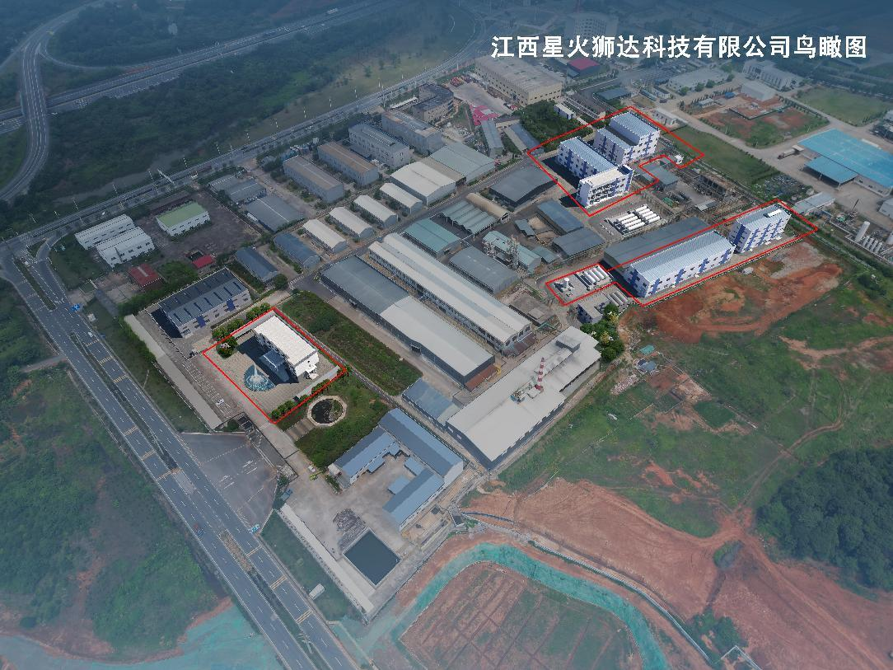
2024年11月28日

